

**МУНИЦИПАЛЬНОЕ КАЗЕННОЕ**

**ОБРАЗОВАТЕЛЬНОЕ УЧРЕЖДЕНИЕ**

**МКДОУ детский сад «Салам»**

**_________________________________________________________________**

**368041. Республика Дагестан. Хасавюртовский район. сел. Новосаситли ул.Центральная 31**

**тел: 89654915688, e-mail:** mkdou-salam@yandex.ru , адрес сайта: <https://dag-salam.tvoysadik.ru/>

____________________________________________________________________________________

**ПРИКАЗ 173-А**

**от 16.10.2023 г**

**" О переходе на ИКОП "Сферум"**

**и ВК Мессенджер "**

Во исполнению запрета на использование образовательными организациями в своей деятельности иностранных мессенджеров, установленного Федеральным законом от 27.07.2006 № 149-ФЗ «Об информации, информационных технологиях и о защите информациии на рсновании приказа МКУ "Управление образования"Хасавюртовский район приказ № 47 от 16.10.2023 г " О внедрении информационно комуникационной образовательной платформы".

Приказываю :

1. Организовать работу по переходу сотрудников МКДОУ д.сад "Салам) на информационнокоммуникационную образовательную платформу «Сферум») и использование в работе программы «ВКМессенджер» (далее - ВКМессенджер)- ответственный Ахмедова Р.А

2. Сотрудникам МКДОУ д.сад "Салам" пройти регистрацию в Сферум в срок до 20.10.2023г 3. Создать беседы (чаты) для подключения руководителя , заместителя руководителя и всех педагогов - ответственный Ахмедова Р.А .

4.Воспитателям МКДОУ д.сад "Салам" в срок до 20.10.2023г обеспечить подключение родителей к Сферуму ответственный Ахмедова Р.А и воспитатели групп .

5 Исключить использование программ, которые предназначены для обмена электронными сообщениями, принадлежащих иностранным юридическим лицам (Discord, Microsoft Teams, Skype for Business, Snapchat, Telegram, Tlireema, Viber, WhatsApp, WeChat

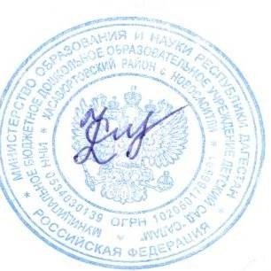 6.Контроль за исполнением приказа оставляю за собой.

Директор МКДОУ д.сад "Салам" Саидмагомедова З.Х